＊101~103學年度國樂團競賽成績

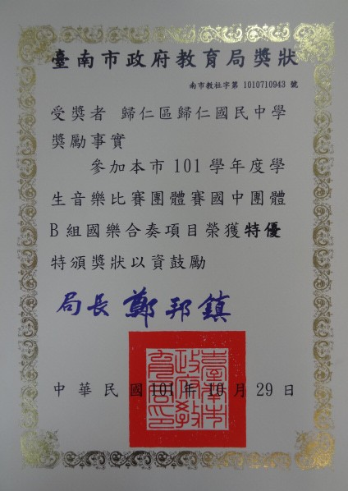 | 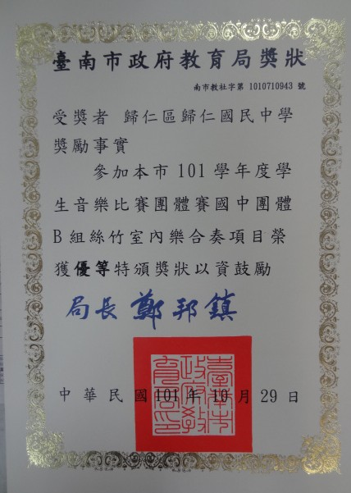
101學年度臺南市學生音樂比賽  團體B組國樂合奏特優 | 101學年度臺南市學生音樂比賽  團體B組絲竹樂合奏優等
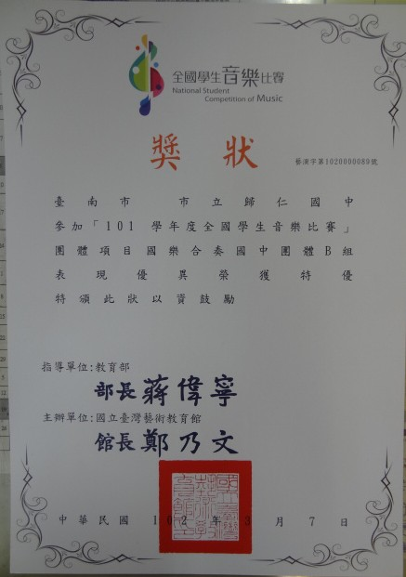
101學年度全國學生音樂比賽
團體B組國樂合奏特優
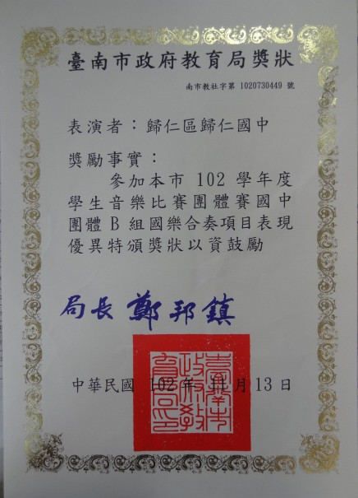 | 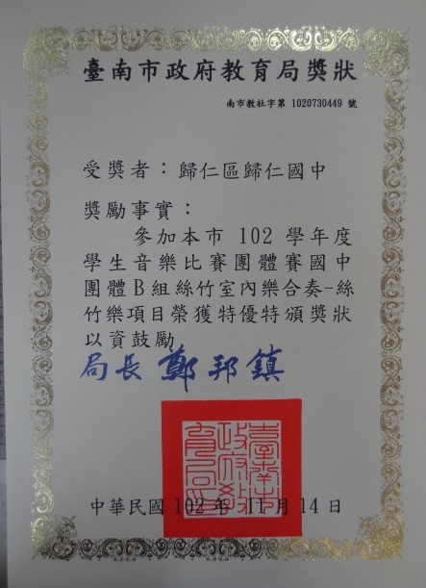
102學年度臺南市學生音樂比賽  團體B組國樂合奏表現優異 | 102學年度臺南市學生音樂比賽  團體B組絲竹樂合奏特優
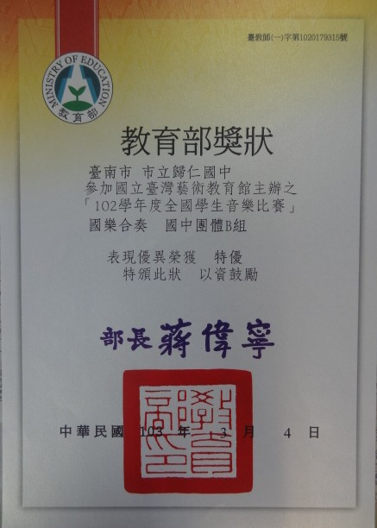 | 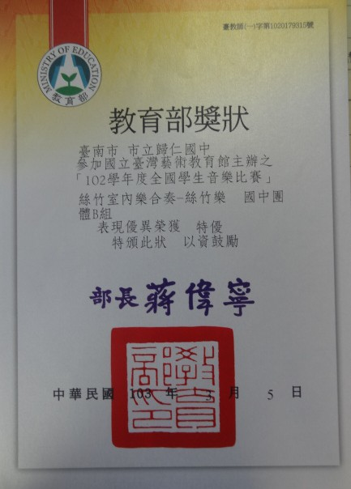
102學年度全國學生音樂比賽  團體B組國樂合奏特優 | 102學年度臺南市學生音樂比賽  團體B組絲竹樂合奏特優
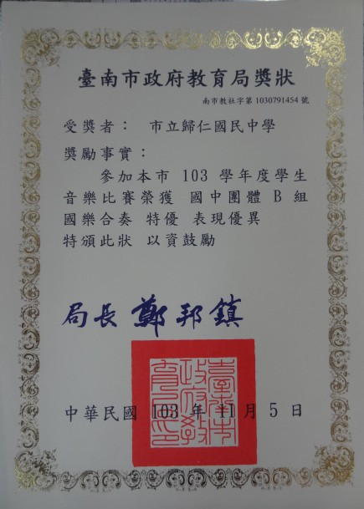 | 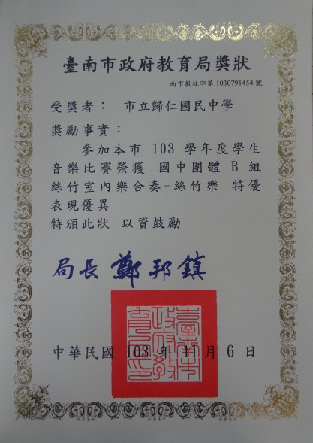
103學年度臺南市學生音樂比賽  團體B組國樂合奏特優 | 103學年度臺南市學生音樂比賽  團體B組絲竹樂合奏特優
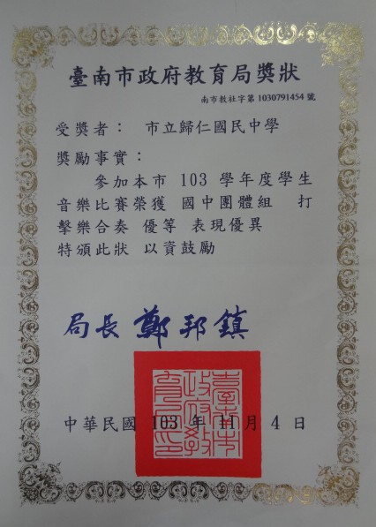
103學年度臺南市學生音樂比賽
團體組打擊樂合奏優等

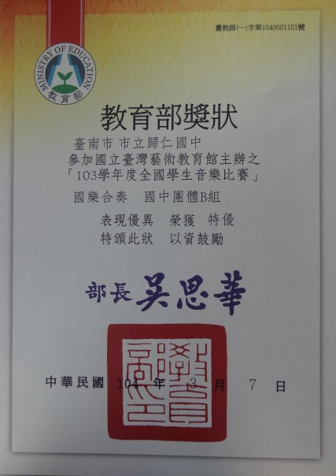 | 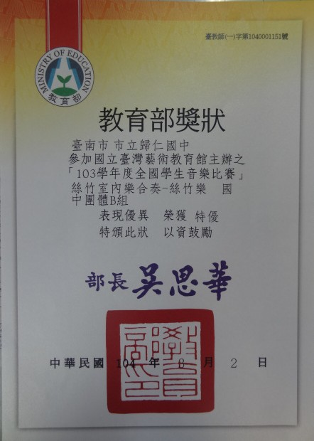
103學年度全國學生音樂比賽  團體B組國樂合奏特優 | 103學年度全國學生音樂比賽  團體B組絲竹樂合奏特優
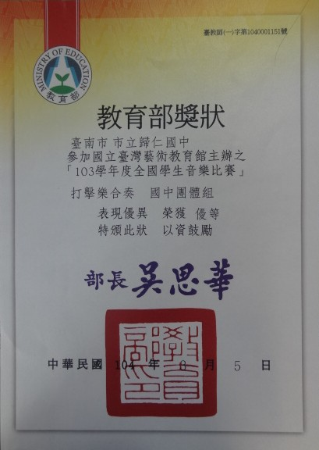
103學年度全國學生音樂比賽
團體組打擊樂合奏優等

